Háčkovaná motivková sukně

velikost 38-40
spotřeba 2-3 klubka „ponožkové 205“
háček 2,5

uháčkujeme si potřebný počet čtverečků ,v tomto případě jich je 32=8 v řadě a 4 řady nad sebou. ( tip:Pokud nechcete zapošívat hodně konců, přiháčkujte jednotlivé čtverečky hned k sobě za zadní nit poslední řady a rovnou zapracujte konec příze z předešlého motivku.). Když máme čtverečky v potřebné velikosti, obháčkujeme horní stranu ( pas ) jednou nebo dvěma řadami dlouhých sloupků a na spodní okraj přiháčkujeme libovolný krajkový lem. Sukni je nutné vypodšívkovat, takže buď ušijeme podšívku vhodné barvy a nebo použijeme ( jako já v tomto případě ) elastickou tenkou sukni černé barvy, kterou jsem pružným stehem všila do pasu

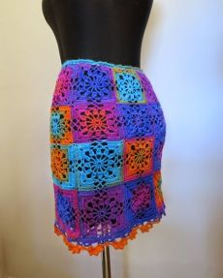
Grafika motivků a krajky + celý výrobek:

